ครั้งที่ 5 ประจำ มิถุนายน 2552
คำถาม ค่า BIS ของ test ที่แล็บได้รับ ใน ใบประเมินผลในโปรแกรม EQA:SC เป็นค่า bias ของ test ใช่หรือไม่
ตอบ โดย รศ. อมรินทร์ ปรีชาวุฒิ
ระบบประเมินคุณภาพ UK:EQAS ใช้คะแนนดัชนี BIS ย่อจาก Bias Index Score (มีคำ bias) เป็นสื่อชี้วัดว่า test มี total error ( systemic error + random error)โดย วัดระดับห่างของค่าreport อิงไปที่ค่าเป้าหมาย target value หรือ designated value หรือ group concensus value ว่าห่างเป็นกี่เปอร์เซ็นต์ความแปรปรวน%CV หรือ VI (variance index) โดยมี CCV ทีกรรมการ คุณภาพN:EQAS ของUKกำหนด เป็นขั้นระดับห่าง ต่างกับระบบอเมริกัน มีการชี้วัดใช้ระยะห่างด้วยค่าความเบี่ยงเบนทางสถิติ SD ผลเป็นดัชนีความเบี่ยงเบน SDI โดยค่า SD อิงกลุ่มในการประเมินครั้งนั้นๆ เป็น ขั้นระดับห่างจากกลุ่ม concensus value ว่าห่างกี่ SD
ยกตัวอย่าง กลุ่มตรวจ glucose โดยวิธี enzyme colorimetric GOD-POD ส่งตัวอย่างเดียวกันทั้งสองเดือน ผล report เท่าเดิม
Your Report Concensus Mean SD interlab%CV N CCV (UK)
เดือน 1 135 143 12 7.6 205 7.7

เดือน 2 135 143 24 16.8 25 7.7

( 135 – 143 ) - 8
ระบบ USA SDI = ---------------- = ------ = - 0.667 = แปลผล คือ ดีมาก
12 12
แปลผล SDI
0 – 0.500 ดีเลิศ 0.501 – 1.000 ดีมาก 1.001 – 1.500 ดี 1.5001 – 2.000 พอใช้
> 2.000 ออกนอกกลุ่ม คุณภาพไม่ดี หรือ Fail หรือ ต้องการปรับปรุงแก้ไข ( systemic + random )

ระบบ UK ( 135 – 143 )
VI = ----------------- x 100 = - 5.59 %
143
- 5.59
BIS = ----------- x 100 = - 72.6 = แปลผลคือ B ดีมาก
7.7

แปลผล BIS 0 – 50 A ( ดีเลิศ ) 51 – 100 B ( ดีมาก ) 101 – 150 C ( พอใช้ )
151 – 200 # ( ควรปรับปรุง ) > 201 ## ( ต้องปรับปรุง แก้ไข systemic + random )

ข้อสังเกตุ
ในการใช้ SDI เป็น อิงกลุ่ม คือถ้าค่าเบี่ยงเบนกลุ่มเปลี่ยนจาก SD = 12 เป็น SD = 24 ในเดือนที่ 2 จะได้ 0.333 แปลผล ดีเลิศ เปลี่ยนจาก ดีมาก ของเดือนที่1 ดังนั้นคะแนนจะเปลี่ยนไปได้มากเพราะกลุ่มพาไป โดยเฉพาะถ้ามีสมาชิกในกลุ่ม N น้อย ๆ อาจจะบอกคุณภาพกลับไปกลับมา เปลี่ยนไปแบบหน้ามือเป็นหลังมือก็ได้ในกลุ่มแล็บที่คุณภาพยังไม่คงที่ ต้องการความสามารถของผู้ประเมินพิจารณาการตัดค่า ผิดปกติหรือ outlier data เพื่อให้ได้ mean ที่เป็นปกติ ( accurate) และ SD ที่ (precision) เป็นปกติ ( จาก normal data และ normal test variation ของกลุ่ม ซึ่งคาดว่ากลุ่มสมาชิกแล็บใน USA มีพัฒนาการคุณภาพมายาวนาน จะมีคุณสมบัติคุณภาพและสามารถให้ normal data และ normal test variation โดยไม่ต้องอาศัยความสามารถพิเศษของผู้ประเมินช่วยพิจารณาสถิติแบบ manual เช่นตัด outlier data ที่เกิน +/- 1.5 SD (68.5%probability)แทน +/- 3.0 SD ( 99.7%probability) เป็นเกณฑ์ แต่ไม่แน่ใจว่ายังทำอย่างนั้นไม่ได้ ถ้า N น้อยๆ ( ใน WEQAS CPA(EQA) กำหนดว่าค่า N<4 จะไม่ประเมินผลให้)
แต่การใช้ BIS ที่ตั้งค่า CCV เป็นค่าตายตัว ดังนั้นค่า SD หรือ interlab CV ที่เปลี่ยนไปเพราะกลุ่มจะไม่มีผลการคำนวณประเมินคุณภาพ ยังคงได้ 76.2 แปลผล B ดีมาก เหมือนเดิม ทั้งสองเดือน แล็บได้การแปลผลเท่ากัน ลักษณะจึงเป็นการอิงเกณฑ์ (มาตรฐานค่า CCV จำเพาะของ test ที่กรรมการกำหนด) เสมอทุกเดือน ถ้า SD หรือ interlab%CV ผิดปกติ (ไม่ใช่ normal reported data ) จะ detect ง่ายโดยเห็นค่า interlab %CV สูงกว่า CCV (มาตรฐาน) มากๆ ถ้าสูงกว่าไม่มากอาจมีสาเหตุที่ความสามารถกลุ่มแล็บยังไม่ถึงขั้น ( ไม่เท่ากลุ่มแล็บ UK) หรือยังเป็นกลุ่มวิธีไม่ทันสมัย เรียกว่าไม่เข้าขั้น state of the art ใหม่ๆ ต้องยอมรับว่าปัจจัยเอื้ออำนวยแล็บต่างๆ ของประเทศที่พัฒนาไปดีกว่าเรา เช่น ที่ instrument น้ำยา ระบบงานวิเคราะห์ การบริหารแล็บที่คล่องตัวไม่ติดขัด และไม่ขาดแคลนอุปกรณ์ (หลายๆอย่างมีบริษัทผลิตเองในประเทศของเขา ของถูก ไม่เสียภาษี) บางทีเรามีปัญหาทางตวามรู้ช่าง เทคนิควิชาการและการทำงานทำให้ แปรปรวนเฉลี่ยของ test สูงเกินค่า CCV มาก บางทีอยู่ที่ control ที่ส่งให้สมาชิกผลิตไม่ดีพอหรือค่าไม่เหมาะสม เช่น ค่า control ต่ำไปมาก ซึ่งไม่เหมาะสมกับการใช้เกณฑ์ CCV ที่ใช้ วิธีการประเมิน มีตารางกำหนด range ของค่าที่เหมาะสมด้วย คือต้องไม่ต่ำเกินไป ( ดูตัวอย่าง ในภาพ ก ไม่ควรใช้ตัวอย่าง CA-199 ที่ต่ำกว่า 10 ug/mLเพราะ %CV จะมาก 10 – 25% ถ้าใช้ค่า control สูงกว่า 20 ug/dL แต่ไม่เกิน 100 ug/mL จะมี %CV ค่อนข้างสม่ำเสมอคือ ไม่เกิน 10% และเหมาะที่จะใช้ CCV = 10 %) และค่า control ต้องไม่สูงเกินไป ถึงขนาดต้อง dilute เพราะเกิน linearity ของเส้น standard curve หรือเกิน analytical range ( ดูภาพ ก และภาพ ข )
โครงการ EQA:SC จะไม่ประเมินผลใน test ที่เป็นอุปสรรคโดยอาจประเมินคุณภาพผิดพลาดได้
ดังนั้น โครงการใช้ รหัส -1 ในช่องค่า Designated Value เพื่อให้โปรแกรม ละเว้นการประเมินผล เช่น test ที่มีค่าต่ำไป
หรือละเว้นการ ประเมินผล ใน บาง test ที่มี จำนวนสมาชิกส่งน้อยไป ( N )หรือไม่มีสมาชิกส่งผลเลยในวิธีนั้นๆ เช่น N = 0

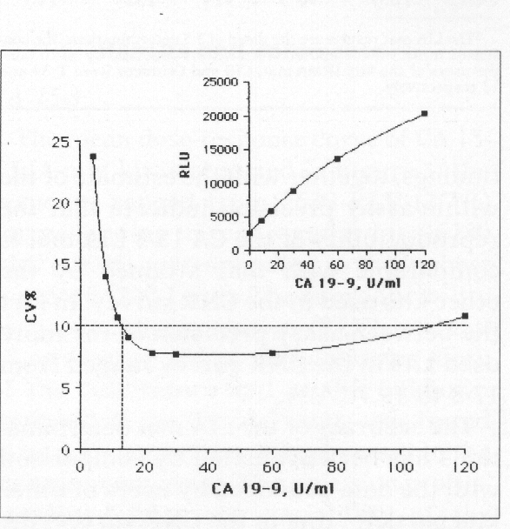
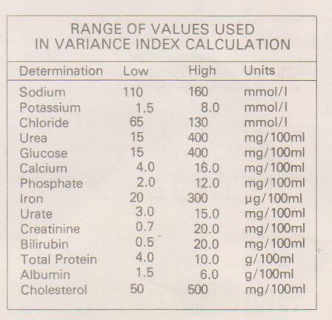
ผู้จัดทำ EQA:SC มีสิทธิ์ละเว้นการประเมินผลใน test โดยเหตผลทางเทคนิคและสถิติ เช่นมี CCV สูงมาๆ หรือมีความไม่เหมาะสมของตัวอย่างที่ส่งให้สมาชิก ได้ note ในใบประเมินผลที่สมาชิกได้รับ ถึงรหัส -1
ตัวอย่าง โครงการ IEQAS ของ UKงดประเมิน Albumin เมื่อตัวอย่าง
control เป็น non-human serum ,งดประเมิน AST เพราะมี data น้อย เป็นต้น
BIS เป็น ผล error แสดงจุด
ห่างจากเป้าหมาย ที่เป็นผล total
error หรือ error ใหญ่ๆ 2 ด้าน
( คล้ายๆ TE แต่ที่มาของค่า ต่างกัน ภาพ ก ภาพ ข
และค่าไม่จำเป็นต้องเท่ากัน ) ได้แก่
Analytical Variation คือความแม่นยำของการวิเคราะห์ มีความแปรปรวนจากขั้นตอนต่างๆของการวิเคราะห์ เป็น random error เรียกว่า Imprecision ( ตรวจดูที่ค่า RCV หรือ test %CV ในงานประจำ Routine precision ใน IQC data ของ แล็บเอง ) ย่อเป็นค่า CVA โดยทำ control ซ้ำๆ หลายๆวัน Repeatability หรือ
Reproduceability แล้วคำนวณ mean, SD และ %RCV
แต่ค่าที่ยอมรับ allowable ในการทำ lab ไม่ให้ผิดพลาดเกินเท่าใด กลับต้องอาศัยค่าปกติ normal range(ในอดีต)
( variable between normal subjects ) คือคือให้ผิดพลาดได้ ¼ หรือ 25 % ของ range difference ระหว่าง high
normal กับ low normal หรือสูตร routine minimum RCV allowable = [ ¼ ( hi – lo )]

ในปัจจุบัน มีข้อเสนอของ Dr. Fraser ให้คำนวณ RCV allowable จากค่าความแปรปรวนในแต่ละตัวบุคคล CVw
( variable within subjects ) กับ ค่าความแปรปรวนในต่างบุคคล CVB ( variable between subjects )
ดูภาพ ค 1 ค2 ซึ่งมีการเก็บธนาคารข้อมูลไว้แล้ว http://www.westgard.com/guest12.htm
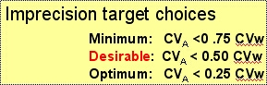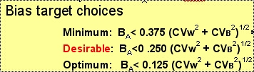
ภาพ ค 1 ภาพ ค 2
Dr.Fraserแบ่งเป็นคุณภาพแล็บ 3 ระดับ ให้เลือก choice
กล่าวคือ ประเทศอเมริกาและอังกฤษ อาจอยู่ระดับ Optimum (เกรด A) ไทยอาจอยู่ระดับ Desirable (เกรด B) ส่วนประเทศเพื่อนบ้านของไทยอาจอยู่ระดับ Minimum
(เกรด C) ตัวอย่าง Glucose ใน IQC ของแล็บเราควรมี RCV ไม่เกิน 3.3 % ( ดูภาพ ง )
ภาพ ง ภาพ จ
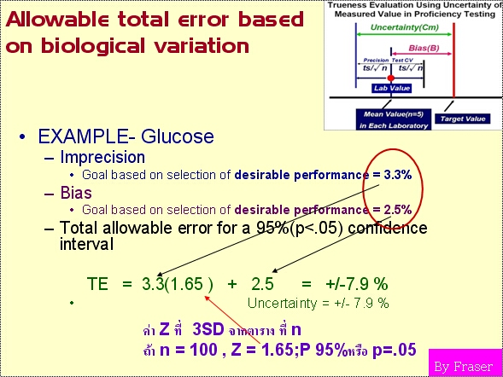
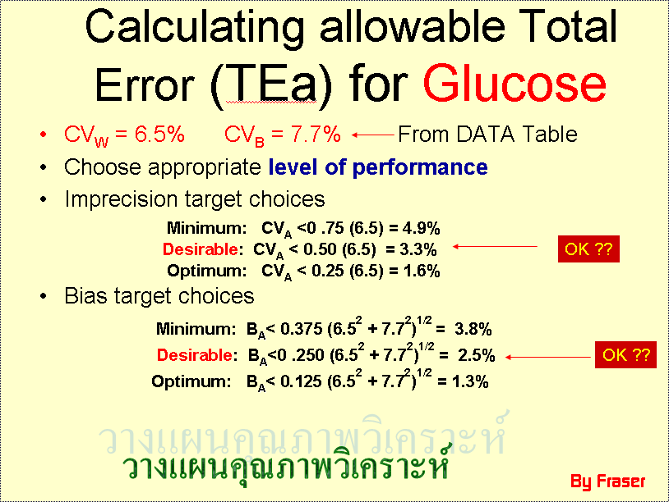

- Analytical Bias คือ ความเที่ยงตรง มีความคลาดเคลื่อน คือมี systemic error เรียกว่า Inaccuracy ซึ่งคลาดเคลื่อนจากค่าอ้างอิงมาตรฐาน Reference Standard หรือจากวิธีอ้างอิง Reference Method
Analytical bias ให้คำย่อ BA
Dr. Fraser ให้คำนวณ BA จากค่าความแปรปรวนในแต่ตัวบุคคล CVw ( variable within subjects ) กับ ค่าความแปรปรวนในระหว่างบุคคล CVB ( variable between subjects ) ด้วยดูภาพ ค 2,ภาพ ง และ จ ) ซึ่งแบ่งเป็นคุณภาพแล็บ 3 ระดับ เช่นกัน ตัวอย่างการตรวจ Glucose เราสามารถคำนวณ ค่าควบคุมคุณภาพ Inaccuracy ที่ Desireable Bias= 2.5 %

Total Error ( TE ) ขอยกตัวอย่าง TE ของ Glucose
แสดงการคำนวณ ( ดูตามภาพ จ ) ตามตารางค่าข้อมูลสถิติ ที่ค่า ที่ p < 0.5 หรือที่ probability 95 % ค่า N = 100 แสดงค่า Z = 1.65 ( ที่ +/- 2 SD )

ค่า Glucose TE = CVA ( Z ) + CVB = 3.3 x 1.65 + 2.5 = 7.9 %

น่าสังเกตุว่า NMIJ สถาบันมาตรวิทยาของญี่ปุ่นกำหนดให้ TE เป็นค่าแสดง Uncertainty ของ test
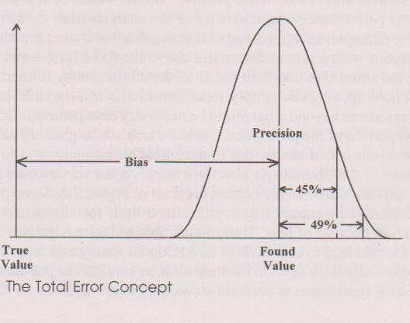
แล็บเราอาจมีการกำหนดค่า probability ของความแปรปรวน CVA ที่เท่าใด
( ที่ 99% มี N = 100 ตาราง ค่า z = 1.95 )

@@@@@ สรุป @@@@@

BIS ใน EQA:SC มิได้แสดงค่า Bias โดยตรง และมิใช่ TEโดยตรง (แต่คล้าย TE) เพราะ ที่มาของค่าCCV กับ TE ต่างกัน BIS เป็นตัวชี้วัดคุณภาพการวิเคราะห์ในแนววิธีUK ( ต่างจากการใช้ SDI ) มีการนำ BIS มาใช้ในการควบคุมคุณภาพจากองค์กรภายนอก EQA:SC และคุณภาพผลวิเคราะห์ของ test นี้วัดผลของ Analytical Precision ร่วมกับ Analytical Bias ที่ให้ผลผิดพลาดหรือห่างจากค่าเป้าหมาย Concensus value ของกลุ่มหลักการวิธีหรือเครื่องตรวจเดียวกัน โดยคำนวณในขั้นห่างเป้าหมายอาศัยค่า fixed คงที่ เรียกว่า test CCV ( ดูตารางค่าของ CCV ของแต่ละการทดสอบ ในแผ่น
ภาพ ฉ วิชาการ 1 นาที ครั้งที่ 2 )
Analytical Bias เป็นค่าความคลาดเคลื่อน คือมี systemic error เรียกว่า Inaccuracy ซึ่งคิดเป็น % คลาดเคลื่อนจากค่าอ้างอิงมาตรฐาน Reference Standard หรือจากวิธีอ้างอิง Reference Method ในปัจจุบันมีวิธีคิดค่า %Bias ที่ใช้ควบคุมคุณภาพภายในแล็บ IQC ตามข้อเสนอของ Dr.Fraser

@@@@@@@@@@@@@@@@

References : International Recognition
- Organizers of NEQAS in Clinical Chemistry in Country of South-East Asia of WHO. Ref. QA Newsletter on
Quality Assurance in Health Laboratory Services. Vol.1 No.2 January 1999.
- EQA provider of pSMILE 2006. Patient Safety Monitoring & International Laboratory Evaluation, Laboratories
to Participate in the National Institute of Health ( NIH ) – DAID. USA. Ref. http://www.pSMILE.org

